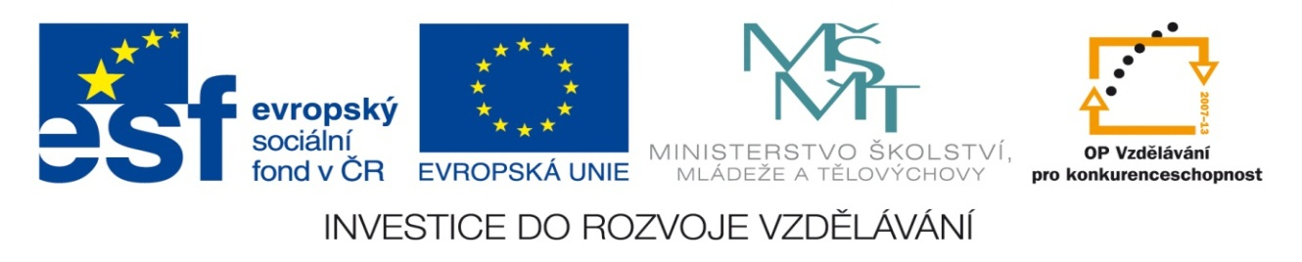

NÁZEV: VY_32_INOVACE_27ST
ČÍSLO PROJEKTU: CZ.1.07/1.4.00/21.1700
NÁZEV PROJEKTU: Moderní škola 2011
ŠKOLA: Základní škola a Mateřská škola Nemilany
VYUČUJÍCÍ: Mgr. Iveta Šlahařová
TÉMATICKÁ OBLAST: Starověk

PŘEDMĚT: D ROČNÍK: 6. POČET ŽÁKŮ: 22

EVALUACE: 06.02.2012 (15 min)

NÁZEV MATERIÁLU: Starověká Indie - mapka

TYP DOKUMENTU: Microsoft Word

ANOTACE:
Materiál je určen pro práci na interaktivní tabuli.
Cílem je procvičit si znalosti o starověké Indii formou testových otázek a práce s mapou. Součástí jsou také správné odpovědi.

STAROVĚKÁ INDIE- MAPKA

Podle mapek se pokus zodpovědět následující otázky:

- Které řeky protékají územím starověké Indie?

- Kde se asi usadila první indická civilizace?

- Je pravda, že Indii obeplouvá moře?

- Čím je Indie ohraničená ze severu?

- Indie je: a) ostrov
b) leží ve vnitrozemí
c) poloostrov

- S Indií sousedí další staroorientální stát, a to: a) Čína
b) Řecko
c) Egypt

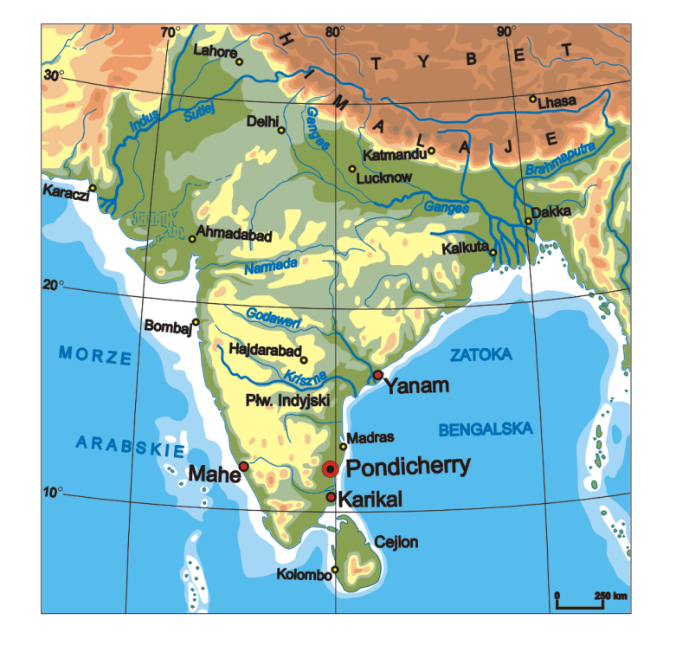
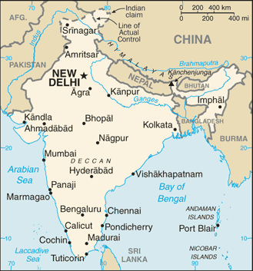

Zdroje:
1) http://upload.wikimedia.org/wikipedia/commons/5/5f/India-CIA_WFB_Map.png
2) http://upload.wikimedia.org/wikipedia/commons/d/d4/Puducherry_in_India_map_PL.png

STAROVĚKÁ INDIE- MAPKA- ŘEŠENÍ

S pomocí mapky v učebnici (str. 70) se pokus odpovědět na následující otázky:

1) Které řeky protékají územím starověké Indie?
- Indus, Ganga, Brahmaputra

2) Kde se asi usadila první indická civilizace?
- kolem obou řek

3) Je pravda, že Indii obeplouvá moře?
- ano

4) Čím je Indie ohraničená ze severu?
- pohořím Himaláje

5) Indie je: a) ostrov
b) leží ve vnitrozemí
c) poloostrov

6) S Indií sousedí další staroorientální stát, a to: a) Čína
b) Řecko
c) Egypt

